Pos机设计文档

flash存储规划

1.1、 flash总体规划

#define EXPECTED_DEVICE (0x8015) /* Device code for the M25PE16 */
#define FLASH_SIZE (0x200000) / * Total device size in Bytes */
#define FLASH_PAGE_COUNT (0x2000) /* Total device size in Pages */
#define FLASH_SECTOR_COUNT (0x20) /* Total device size in Sectors */
#define FLASH_WRITE_BUFFER_SIZE 0x100 /* Write Buffer = 256 bytes */
#define FLASH_MWA 1 /* Minimum Write Access */
#define PW_TIMEOUT (0x01) /* Timeout in seconds suggested for Page Write Operation*/
#define PP_TIMEOUT (0x01) /*Timeout in seconds suggested for Page Program Operation*/
#define PE_TIMEOUT (0x01) /* Timeout in seconds suggested for Page Erase Operation*/
#define SE_TIMEOUT (0x06) /* Timeout in seconds suggested for Sector Erase Operation*/
#define BE_TIMEOUT (0x3D) /* Timeout in seconds suggested for Bulk Erase Operation*/

说明：POS拥有2M的flash存储空间
地址 | 字节数 | 说明
0x00000 | 131080 | 黑名单位图区2（启用标志）+6（版本号）+128k=131080B
0x40000 | 256 | 主流水号记录区，256B，一页
0x40100 | 256 | 从流水号记录区，256B，一页
0x40200 | 25600 | 系统参数记录区，大小25K，10页
0x40C00 | 256 | 当日扎帐点1
 | 256 | 当日扎帐点2
 | 256 | 当日扎帐点3
 | 256 | 当日扎帐点4
 | 256*20 | 预留20页作为当日扎帐流水其他时段
0x42400 | 5120 | 扎帐流水存储区
0x46930 | 640000 | 流水水记录区，625k，每笔流水64B，共可记录10000笔流水
0xE2D30
0x100000 | 131072 | 存放二进制升级文件128*1024
0x200000 |  | 结束地址

1.2、 系统参数描述

说明：系统可控制的一些参数
地址 | 字节数 | 说明
0x40200 | 1 | 工作模式0：编号，1：定值，2：单价，
 | 4 | 消费金额 ，在定值模式下有效
 | 3 | 两次消费间隔秒,0为不限制， 低位在前
 | 4 | 最大卡余额，0为不限制，低位在前
 | 4 | 最大消费金额， 0为不限制，低位在前
 | 8 | 定时重新启动（4段，每个时间段两个字节），  FF表示结束，  时间为HEX格式例如：13：30 表示为 0x0D1
 | 1 | 退款功能开启与关闭（1开启，0关闭），  该参数可以使用POS键盘设置
 | 1 | 脱机消费时间限制，单位为天
 | 2 | 最小卡余额，低位在前
 | 1 | POS机主动发起请求超时时间，单位100ms，  该参数可以使用POS键盘设置
 | 1 | POS 机发起心跳时间间隔，单位分，最小值为1，  最大为60，该参数可以使用POS键盘设置
 | 4 | 单次消费限额，单位分  低位在前
 | 4 | 日累计消费限额，单位分  低位在前
 | 1 | 启动卡限额开关，0表示不启用，1表示启用
0x40218 | 265 | 备份上一页的系统参数
0x40320 | 4 | 未上传笔数
 | 4 | 总记录笔数
 | 4 | 已上传笔数
 | 4 | 服务器IP
 | 4 | 服务器端口
 | 4 | 日累计笔数
 | 4 | 日累计金额
 | 4 | 本机IP
 | 4 | 本机设备号
 | 5 | 硬件版本
 | 4 | 本机端口
 | 4 | 设备总记录
 | 4 | 系统容量
 | 4 | 网关地址
 | 20 | MAC地址
 | 20 | ESSID
 | 20 | KEY
 | 5 | 黑名单版本
0x40428 | 256 | 备份上一页的系统参数
0x40530 | 256 | 预留
0x40638 | 256 | 预留
0x40740 | 256 | 预留
0x40848 | 256 | 预留
0x40950 | 256 | 预留
0x40A58 | 256 | 预留
0x40B60 | 256 | 预留
0x40C68 |  | 结束地址（10页）

1.3、 pos流水结构
流水结构
序号 | 字节数 | 说明
0~3 | 4 | POS机的记录流水号（低位在前）
4~7 | 4 | 用户流水号（即交易卡号）（低位在前）
8~9 | 2 | 上一次交易次数
10~12 | 3 | 上一笔的透资限额
13~16 | 4 | 上一笔流水的交易金额
17 | 1 | 上一笔流水的交易类型标识（0：充值 1：扣费）
18~23 | 6 | 上一笔交易的终端编号
24~29 | 6 | 上一笔流水的日期时间
30~33 | 4 | 交易前卡余额（低位在前）
34~35 | 2 | 交易前卡次数（低位在前）
36~39 | 4 | 交易金额（低位在前），包括折扣或搭伙费金额
40~42 | 3 | 搭伙费或折扣金额（低位在前）
43~47 | 6 | 交易日期时间 YYMMDDHHMMSS
48~53 | 6 | PSAM卡号
54~57 | 4 | TAC码
58 | 1 | 交易标志（按照《树维一卡通消费终端接入规范》  文档5.1.1节流水标志的定义）
59~61 | 3 | 保留【默认FFF】
62~63 | 2 | CRC校验

注：
1. 所有金额都是低位在前，且为无符号整数
2. 交易金额为实际写卡的金额，即 交易后卡余额 = 交易前卡余额 - 交易金额， 或者冲
正时；交易后卡余额 = 交易前卡余额 + 交易金额

1.4、 主从流水号存储最小单元

序号 | 字节数 | 说明
0~3 | 4 | 最后一次记录的流水号
4~7 | 4 | 最后一次记录地址
8~10 | 3 | 日期（格式：yymmdd）
11~14 | 4 | 当日累计金额
15~17 | 3 | 保留
18~19 | 2 | crc

注：每次要读取流水号时，都通过计算crc来验证该条流水号是否有效。

1.5、 黑名单存储
序号 | 字节数 | 说明
0~1 | 2 | 启用标志
2~7 | 6 | 黑名单版本号
8~131109 | 131102 | 黑名单位图

1.6、 扎帐流水结构
序号 | 字节数 | 说明
0~4 | 5 | 扎帐号20140605+01 日期+扎帐点，默认分四个扎帐点
5~8 | 4 | 扎帐总笔数
9~12 | 4 | 扎帐总金额
13~16 | 4 | 正常流水笔数
17~20 | 4 | 异常流水笔数
62~63 | 2 | crc

设计流程

2.1、 主流程

激活------签到---检查是否进入扎帐点-----扎帐-----提供管理员密码输入对话框------继续寻卡------检查卡有效性以及各类异常--------输入金额------
-----------------检查金额有效性------------记流水--------写卡-----更新流水-------读取已写流水查看是否正确-----确认---------更新流水状态以及更新卡
（异常的类型：大额消费，卡类型不匹配，卡余额不足.....）
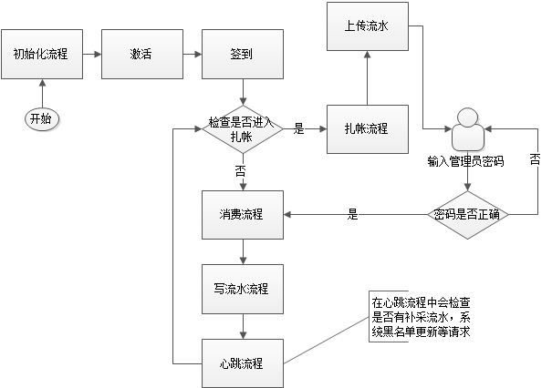

2.2、 写流水流程
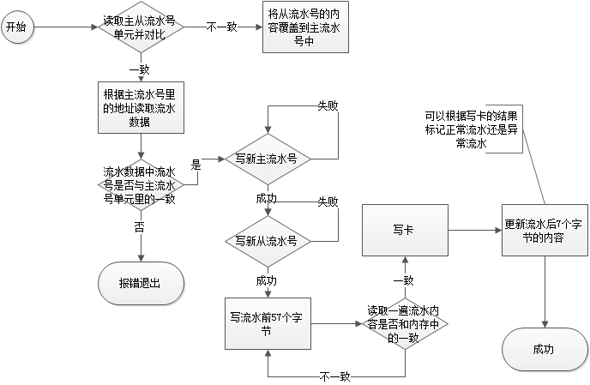

2.3、 扎帐流程
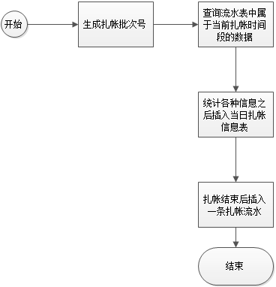

2.4、 消费流程

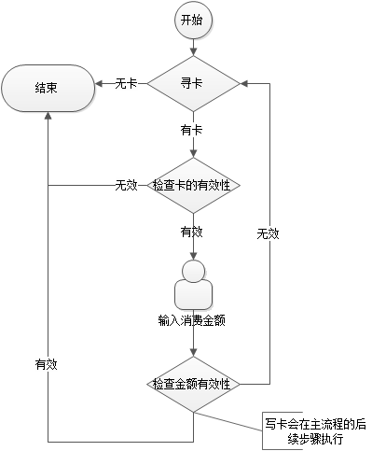

2.5、 初始化流程
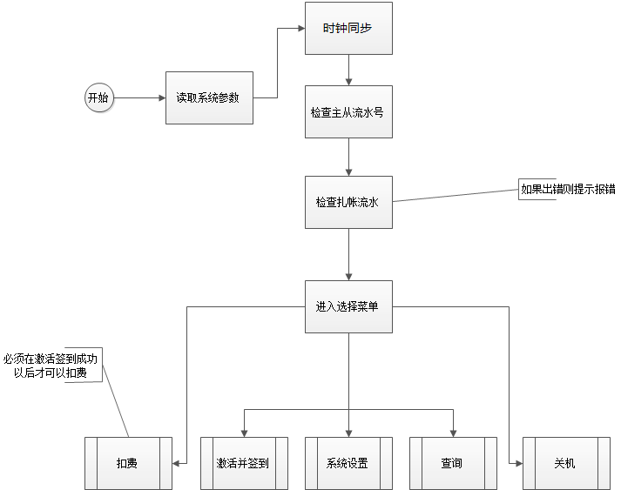

2.6、 心跳流程

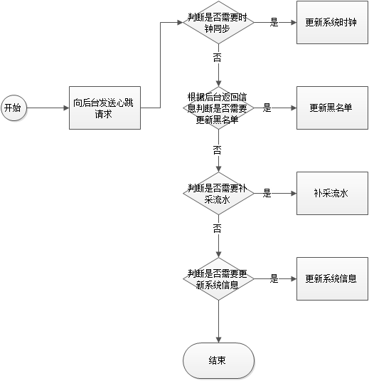

传输协议

3.1. 协议定义

3.1.1. 被动协议定义

字段 | 长度（字节） | 说明
长度 | 2 | 从命令字开始到CRC结束的长度（包括CRC ）
命令字 | 1 | 详见后续文档
地址 | 2 | 终端地址（保留）
数据 | 0..n | 详见协议文档
CRC | 1 | CRC同主动协议， CRC计算从  命令字开始到数据域结束

3.1.2. 被动协议返回码
返回码 | 说明
0 | 成功
1 | 不支持命令
2 | 机号或物理ID不符
3 | 数据格式错误
7 | 时钟错误
8 | 还有未采集流水
9 | 无流水采集
10 | 执行错误

3.1.3. 主动协议定义

- 设备发送数据信息
控制信息包 |  |  |  | 数据信息包 | 校验包
引导码 | 命令码 | 数据包长度 | 机器地址 | 数据信息 |  | 校验

- 电脑应答数据信息
控制信息包 |  |  |  | 数据信息包 | 校验包
引导码 | 命令码 | 数据包长度 | 机器地址 | 数据信息 |  | 校验

3.1.4. 主动协议字段描述
字段 | 长度 | 描述
引导码 | 3 | 设备发送时为 HST, 电脑应答时为 SLV
命令码 | 1
数据包长度 | 2 | 数据包长度为机器地址加数据信息  包长度，低位在前
机器地址 | 2
数据信息 | 0..n | 根据协议定义长度
校验 | 1 | 从引导码开始所有字节和取反效验方式

3.1.5. 传输协议crc算法
static uint16 crc_table[] =
{
0x0000, 0x1021, 0x2042, 0x3063, 0x4084, 0x50A5, 0x60C6, 0x70E7,
0x8108, 0x9129, 0xA14A, 0xB16B, 0xC18C, 0xD1AD, 0xE1CE, 0xF1EF,
0x1231, 0x0210, 0x3273, 0x2252, 0x52B5, 0x4294, 0x72F7, 0x62D6,
0x9339, 0x8318, 0xB37B, 0xA35A, 0xD3BD, 0xC39C, 0xF3FF, 0xE3DE,
0x2462, 0x3443, 0x0420, 0x1401, 0x64E6, 0x74C7, 0x44A4, 0x5485,
0xA56A, 0xB54B, 0x8528, 0x9509, 0xE5EE, 0xF5CF, 0xC5AC, 0xD58D,
0x3653, 0x2672, 0x1611, 0x0630, 0x76D7, 0x66F6, 0x5695, 0x46B4,
0xB75B, 0xA77A, 0x9719, 0x8738, 0xF7DF, 0xE7FE, 0xD79D, 0xC7BC,
0x48C4, 0x58E5, 0x6886, 0x78A7, 0x0840, 0x1861, 0x2802, 0x3823,
0xC9CC, 0xD9ED, 0xE98E, 0xF9AF, 0x8948, 0x9969, 0xA90A, 0xB92B,
0x5AF5, 0x4AD4, 0x7AB7, 0x6A96, 0x1A71, 0x0A50, 0x3A33, 0x2A12,
0xDBFD, 0xCBDC, 0xFBBF, 0xEB9E, 0x9B79, 0x8B58, 0xBB3B, 0xAB1A,
0x6CA6, 0x7C87, 0x4CE4, 0x5CC5, 0x2C22, 0x3C03, 0x0C60, 0x1C41,
0xEDAE, 0xFD8F, 0xCDEC, 0xDDCD, 0xAD2A, 0xBD0B, 0x8D68, 0x9D49,
0x7E97, 0x6EB6, 0x5ED5, 0x4EF4, 0x3E13, 0x2E32, 0x1E51, 0x0E70,
0xFF9F, 0xEFBE, 0xDFDD, 0xCFFC, 0xBF1B, 0xAF3A, 0x9F59, 0x8F78,
0x9188, 0x81A9, 0xB1CA, 0xA1EB, 0xD10C, 0xC12D, 0xF14E, 0xE16F,
0x1080, 0x00A1, 0x30C2, 0x20E3, 0x5004, 0x4025, 0x7046, 0x6067,
0x83B9, 0x9398, 0xA3FB, 0xB3DA, 0xC33D, 0xD31C, 0xE37F, 0xF35E,
0x02B1, 0x1290, 0x22F3, 0x32D2, 0x4235, 0x5214, 0x6277, 0x7256,
0xB5EA, 0xA5CB, 0x95A8, 0x8589, 0xF56E, 0xE54F, 0xD52C, 0xC50D,
0x34E2, 0x24C3, 0x14A0, 0x0481, 0x7466, 0x6447, 0x5424, 0x4405,
0xA7DB, 0xB7FA, 0x8799, 0x97B8, 0xE75F, 0xF77E, 0xC71D, 0xD73C,
0x26D3, 0x36F2, 0x0691, 0x16B0, 0x6657, 0x7676, 0x4615, 0x5634,
0xD94C, 0xC96D, 0xF90E, 0xE92F, 0x99C8, 0x89E9, 0xB98A, 0xA9AB,
0x5844, 0x4865, 0x7806, 0x6827, 0x18C0, 0x08E1, 0x3882, 0x28A3,
0xCB7D, 0xDB5C, 0xEB3F, 0xFB1E, 0x8BF9, 0x9BD8, 0xABBB, 0xBB9A,
0x4A75, 0x5A54, 0x6A37, 0x7A16, 0x0AF1, 0x1AD0, 0x2AB3, 0x3A92,
0xFD2E, 0xED0F, 0xDD6C, 0xCD4D, 0xBDAA, 0xAD8B, 0x9DE8, 0x8DC9,
0x7C26, 0x6C07, 0x5C64, 0x4C45, 0x3CA2, 0x2C83, 0x1CE0, 0x0CC1,
0xEF1F, 0xFF3E, 0xCF5D, 0xDF7C, 0xAF9B, 0xBFBA, 0x8FD9, 0x9FF8,
0x6E17, 0x7E36, 0x4E55, 0x5E74, 0x2E93, 0x3EB2, 0x0ED1, 0x1EF0
};
void pb_protocol_crc(const uint8* buffer, uint16 buffer_len,uint8 crc[2])
{
uint16 accnum = 0xc78c;
uint16 i;
for(i = 0; i < buffer_len; ++i)
{
accnum = (accnum << 8) ^ crc_table[((accnum >> 8)^ buffer[i]) & 0xFF];
}
crc[0] = (uint8)((accnum >> 8) & 0xFF);
crc[1] = (uint8)(accnum & 0xFF);
}

3.2. 被动协议分类

3.2.1. 设置设备机号

- 请求
0x21 | 地址 | 4字节设备机号 | CRC
- 应答
0x21 | 地址 | 返回码 | 无 | CRC

3.2.2. 获取设备主参数

- 请求
0x22 | 地址 | 4字节设备机号 | CRC
- 应答
0x22 | 地址 | 返回码 | 设备主参数 | CRC

3.2.3. 设置设备主参数

- 请求
0x23 | 地址 | 4字节设备机号 | 设备主参数 | CRC
- 应答
0x23 | 地址 | 返回码 | 无 | CRC

3.2.4. 清空设备流水

- 请求
0x26 | 地址 | 4字节设备机号 | 1字节flag | CRC
- 应答
0x26 | 地址 | 返回码 | 无 | CRC

3.2.5. 下载黑名单位图

- 请求
0x2C | 地址 | 4字节设备机号 | 位图偏移 (2byte) | 黑名单位图(256byte) | CRC
- 应答
0x2C | 地址 | 返回码 | 无 | CRC

注:
1. 黑名单位图偏移标志第1个字节 第8 bit 为1 表示最后一个位图数据，并且在位图数据
后增加6个字节的黑名单版本号
2. 黑名单位图偏移标志第1个字节的1-7 bit 与 第2个字节的8个bit表示位图偏移，第1
个字节为高位，第2 个字节为低位, 一共可以表示32767个位图，位图大小为 32767 *
256 = 8388352 个字节 （约7M), 实际只需要 128 K大小的位图
3. 位图每个字节从左往右分别是第8bit 到第1bit，比如未读的第1个字节表示1~8 这8
个卡号的黑名单状态。第1bit对应卡号1；第8bit对应卡号8；当bit位为1表示白卡，为
0表示黑卡

3.2.6. 采集设备指定流水

- 请求
0x30 | 地址 | 4字节设备机号 | 起始流水号 | 结束流水号 | CRC
- 应答
0x30 | 地址 | 返回码 | 1字节流水条数 | 流水数据 | CRC

3.2.7. 下载卡费率表

- 请求
0x35 | 地址 | 4字节设备机号 | 255字节卡费率表 | 参数版本号(4byte) | CRC
- 应答
0x35 | 地址 | 返回码 | 无 | CRC

3.2.8. 设置M1卡密钥

- 请求
0x38 | 地址 | 4字节设备机号 | 卡密钥8B | M1钱包号  1B | CPU卡密钥索引  1B | 商户 号  4B | CRC
- 应答
0x38 | 地址 | 返回码 | 无 | CRC

3.2.9. 获取设备信息

- 请求
0x3A | 地址 | 4字节设备机号 | CRC
- 应答
0x3A | 地址 | 返回码 | 设备信息 | CRC

3.2.10. 设置卡权限位图

- 请求
0x33 | 地址 | 4字节设备机号 | 卡权限位图 | 参数版本号（4byte) | CRC
- 应答
0x33 | 地址 | 返回码 | 无 | CRC

注：
1. 允许使用的卡类型，1类卡对应0字节的最低位（第1bit)，255类卡对应31字节的第7 bit， 31字节的第8bit不使用。
2. bit值1表示允许，0 表示不允许

3.2.11. 强制签退

- 请求
0x60 | 地址 | 4字节设备机号 | 逻辑帐号(4byte) | 参数版本号（4byte) | CRC
- 应答
0x60 | 地址 | 返回码 | 无 | CRC

3.2.12. 统计信息查询
- 请求
0x60 | 地址 | 4字节设备机号 | 参数版本号（4byte) | CRC
- 应答
0x60 | 地址 | 返回码 | 详细信息 | CRC

3.3. 主动上传协议分类

3.3.1. 消费机签到
请求命令码 0xD3
- 设备发送数据
机号 | 时间 | 黑名单版本 | PSAM卡终端号 | POS机的版本号
4 | 6 | 6 | 6 | 12
- 电脑应答数据
返回码 | 商户号 | M1分散密钥 | M1卡钱包号 | 时间 | 黑名单版本 | CPU卡密钥引索参数
1 | 4 | 8 | 1 | 6 | 6 | 1

注：
1. POS机版本号为ASCII编码，不足12个字节右补0x00
2. 返回码0 表示成功，返回码 0 < ret < 11 时表示系统故障，但是POS机还是可以继
续工作， 当返回码 > 10 时POS机不能工作；返回码 0 < ret < 11 时如果POS 机商户
号为0，则POS机不能工作。当返回码不为0时，返回报文中不包含后续数据。
3. POS机签到失败不能工作时，用可以手工签到
4. 当前置机返回的黑名单版本号大于POS机的版本号时，POS机主动发起更新黑名单请
求。

3.3.2. 心跳包
请求命令码 0xD5
- 设备发送数据
标识码 | 机号 | 设备参数版本号
（0x01消费，0x02考勤） | 4
- 电脑应答数据
返回码 | 当前系统黑名单版本 | 服务器时间 | 系统参数版本
1 | 6 | 6 (YYMMDDHHMMSS) | 4

注：
1. POS机发送心跳，如果没有收到前置机应答，POS机转为脱机工作状态，在脱机工作
状态下，POS机除了“心跳”请求外，其他请求都不要发送了。
2. POS先版本下发的服务器时间如果和POS时间超过2分钟误差，则更新POS时间。但
是如果POS机有未上传流水则不更新时间。
3. POS判断下发的系统黑名单版本号，当大于POS机的黑名单版本号时，POS机主动发
起下载黑名单请求
4. 如果POS机在脱机工作状态下，心跳请求成功则POS机转入联机工作状态
5. 如果返回码 > 0 表示有错误，如果 ret > 10 POS机不能工作，并显示返回错误码。
6. 参数版本是针对卡权限分组和搭伙费/折扣费率参数

3.3.3. 实时上传消费记录
请求命令码 0xD2
- 设备发送数据
实时流水记录
48
- 电脑应答数据
返回码
1

3.3.4. 下载黑名单
请求命令码 0xDA
- 设备发送数据
POS黑名单版本 | 机号
6 | 4
- 电脑应答数据
名单数 | 流水号1 | 标志位1 | ... | 流水号n | 标志位n | 系统黑名单版本号
1 | 4 | 1 | ... | 4 | 1 | 6

注：
1. 标志位 0挂失，1解挂。流水号为低位在前。
2. 系统黑名单版本号更新到POS中
3. 当名单数为0时，不返回系统黑名单版本号

3.3.5. 批量上传脱机消费记录
请求命令码 0xDB
- 设备发送数据
记录条数 | 脱机记录1 | ... | 脱机记录n
1 | 48 | ... | 48
- 电脑应答数据
返回码
1

3.3.6. POS 机请求卡权限和费率
请求命令码 0xDC
- 设备发送数据
机号 | POS参数版本号
4 | 4

- 电脑应答数据
返回码 | 卡权限分组 | 搭伙费/折扣费率 | 系统参数版本号
1 | 32 | 255 | 4

3.3.7. POS 机发起的签退请求
请求命令码 0xDC
- 设备发送数据
机号 | POS参数版本号 | 逻辑帐号
4 | 4 | 4
- 电脑应答数据
返回码
1

系统菜单

4.1. 主菜单

4.4.1. POS 消费
如果没有激活的不让用户进入消费界面。

4.4.2. 参数设置
设置系统的一系列参数。系统的逻辑账号、在线升级、前置IP、本机IP、DNS、恢复出厂设置...

4.4.3. 激活
发送激活请求

4.4.4. 签到/签退
发送签到签退请求，需要附带一个逻辑设备号

